***Học làm bánh giầy đậu xanh dẻo thơm***

Nguyên liệu:

* [Phần nhân bánh](http://sotaynauan.com/tag/phan-nhan-banh/) - 150gr đỗ xanh không vỏ, 70gr đường, 1 thìa dầu ăn, 1 xíu nước, 1 xíu muối.
* [200gr bột nếp, 10gr bột gạo, 1 xíu muối, 50gr đường, 1 thìa dầu ăn, 170ml nước ấm tầm 50-60 độ C.](http://sotaynauan.com/tag/200gr-bot-nep-10gr-bot-gao-1-xiu-muoi-50gr-duong-1-thia-dau-an-170ml-nuoc-am-tam-50-60-do-c/) - 200gr bột nếp, 10gr bột gạo, 1 xíu muối, 50gr đường, 1 thìa dầu ăn, 170ml nước ấm tầm 50-60 độ C.

Hướng dẫn:

Các bạn đã chuẩn bị nguyên liệu xong chưa? Sẵn sàng bắt tay làm bánh giầy dẻo thơm thôi nào!

[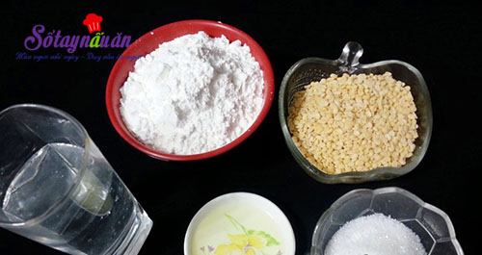](http://sotaynauan.com/wp-content/uploads/2017/04/hoc-lam-banh-giay-dau-xanh-deo-thom-het-nac-nguyen-lieu.jpg)

**I. LÀM NHÂN BÁNH**

**Bước 1:**Đỗ xanh vo sạch sẽ rồi ngâm nước vài tiếng cho mềm, sau đó cho đỗ vào xửng hấp cho đỗ chín mềm là được.

[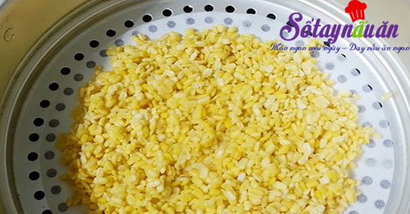](http://sotaynauan.com/wp-content/uploads/2017/04/hoc-lam-banh-giay-dau-xanh-deo-thom-het-nac-1.jpg)

**Bước 2:**Cho đỗ vào máy xay nhỏ hoặc cho vào cối giã cũng được. Lấy 1/3 lượng đỗ để riêng làm áo ngoài bánh. 2/3 lượng đỗ còn lại cho vào chảo cùng với xíu nước, muối, đường, dầu ăn, bật bếp xào sơ qua vài phút cho đỗ nhuyễn mịn khô ráo có thể viên thành viên tròn là được.

[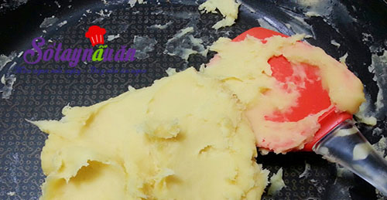](http://sotaynauan.com/wp-content/uploads/2017/04/hoc-lam-banh-giay-dau-xanh-deo-thom-het-nac-3.jpg)

**Bước 3:**Đợi cho nhân nguội bớt mới lấy từng viên nhân vo tròn lại để riêng ra đĩa, sau đó bọc kín lại để nhân không bị khô, vậy là xong phần nhân.

[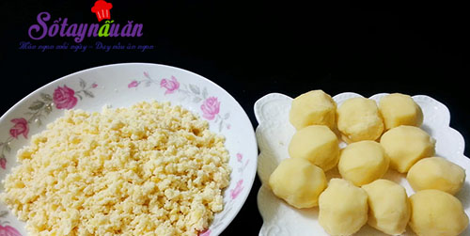](http://sotaynauan.com/wp-content/uploads/2017/04/hoc-lam-banh-giay-dau-xanh-deo-thom-het-nac-5.jpg)

**II. LÀM VỎ BÁNH**

**Bước 1:** Cho nước ấm, đường, muối vào tô to, khuấy cho tan hết đường rồi cho dầu ăn, bột nếp, bột gạo vào nhồi cho bột dẻo mịn không dính tay sau đó bọc kín lại để bột nghỉ 20 phút.

[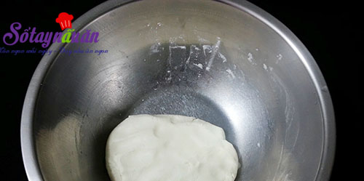](http://sotaynauan.com/wp-content/uploads/2017/04/hoc-lam-banh-giay-dau-xanh-deo-thom-het-nac-2.jpg)

**Bước 2:** Mang bột ra chia thành từng viên to hoặc nhỏ tùy ý. Ấn dẹt miếng bột cho nhân đỗ xanh vào rồi túm mép lại, vo tròn cho kín sao cho nhân không hở ra nhé. Lần lượt làm cho hết chỗ vỏ và nhân còn lại.

[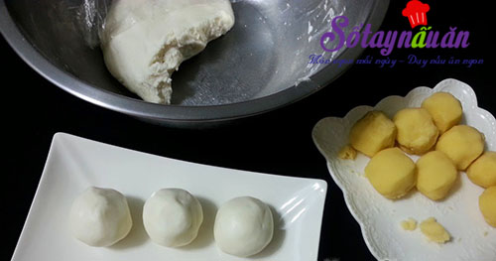](http://sotaynauan.com/wp-content/uploads/2017/04/hoc-lam-banh-giay-dau-xanh-deo-thom-het-nac-4.jpg)

**Bước 3: Luộc bánh:**

Đun 1 nồi nước sôi rồi cho 1 xíu dầu ăn vào để khi luộc bánh không bị dính vào nhau, nước sôi thì thả từng chiếc bánh vào luộc vài phút bánh nổi lên bạn luộc thêm 1 phút nữa mới vớt bánh ra cho nguội bớt.

[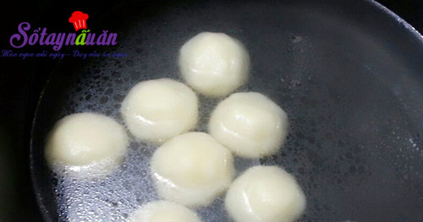](http://sotaynauan.com/wp-content/uploads/2017/04/hoc-lam-banh-giay-dau-xanh-deo-thom-het-nac-6.jpg)

Bạn cũng có thể cho bánh vào lá chuối gói lại rồi cho vào xửng hấp chín.

**Bước 4:**Lấy từng chiếc bánh đã luộc chín cho vào đĩa đỗ xanh xay nhỏ để lại khi nãy, lăn qua lăn lại cho bánh bám đều 1 lớp giầy đỗ xanh bên ngoài là xong rồi.

[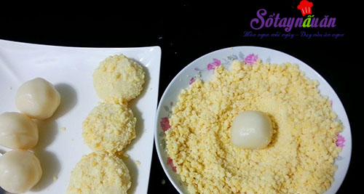](http://sotaynauan.com/wp-content/uploads/2017/04/hoc-lam-banh-giay-dau-xanh-deo-thom-het-nac-7.jpg)

Giờ thì bạn hãy thưởng thức những chiếc *bánh giầy đậu* thơm ngon, dẻo, bùi của đỗ xanh ngay thôi nào.

[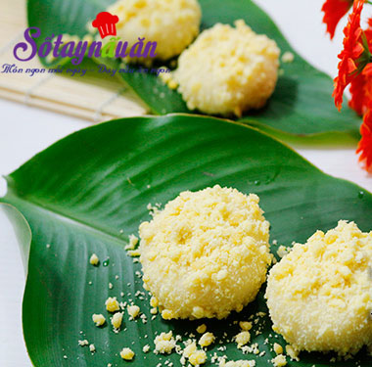](http://sotaynauan.com/wp-content/uploads/2017/04/hoc-lam-banh-giay-dau-xanh-deo-thom-het-nac-ket-qua.jpg)[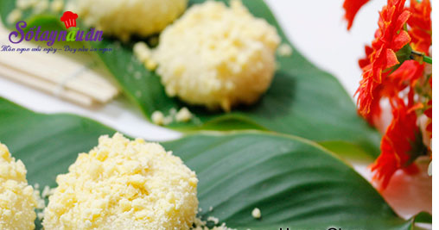](http://sotaynauan.com/wp-content/uploads/2017/04/hoc-lam-banh-giay-dau-xanh-deo-thom-het-nac-ket-qua-1.jpg)[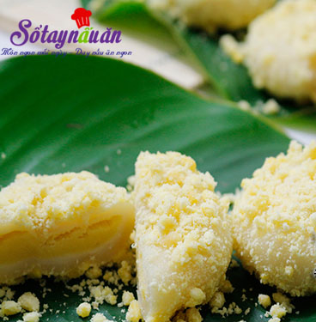](http://sotaynauan.com/wp-content/uploads/2017/04/hoc-lam-banh-giay-dau-xanh-deo-thom-het-nac-ket-qua-2.jpg)[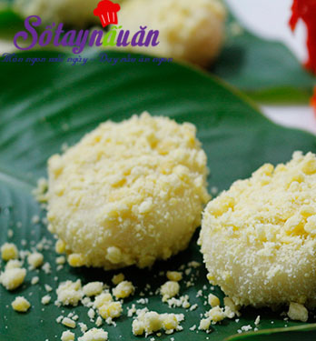](http://sotaynauan.com/wp-content/uploads/2017/04/hoc-lam-banh-giay-dau-xanh-deo-thom-het-nac-ket-qua-3.jpg)

Chúc bạn và gia đình ngon miệng với cách làm bánh giầy đậu xanh dẻo ngon!

***Tổ nuôi sưu tầm***